Tisková zpráva
aktuální a připravované výstavy / léto 2013
www.uud.zcu.cz

Klauzury / diplomky 2013
Výstava klauzurních a semestrálních i bakalářských a diplomových prací studentů UUD z letního semestru ak. roku 2012 / 2013
12. 6. – 3. 7. 2013 / Výstavní prostor v nové budově UUD
Letos poprvé studenti Ústavu umění a designu představují na závěr letního semestru akademického roku jak své klauzurní a semestrální práce, tak i bakalářské a diplomové práce.
Každý atelier má pod střechou nové budovy svůj prostor pro prezentaci inspirativních děl z oblasti výtvarných umění a designu. K vidění je zde průřez prací všech oborů a specializací.
Vystavena jsou jak díla plošná – Ilustrace, komiksy, grafické listy, tisky, plakáty, tak díla prostorová – autorské knihy, papírové objekty, práce z oblasti průmyslového a produktového designu, keramické objekty a díla studentů z oboru Sochařství.
Nechybí ani oděvní modely a kolekce bot studentů Fashion designu a díla oboru Design kovu a šperku. Neodmyslitelnou součástí výstavy jsou i animace, instalace a projekce studentů multimediálního designu.

Vernisáž výstavy proběhla v úterý 11. června 2013
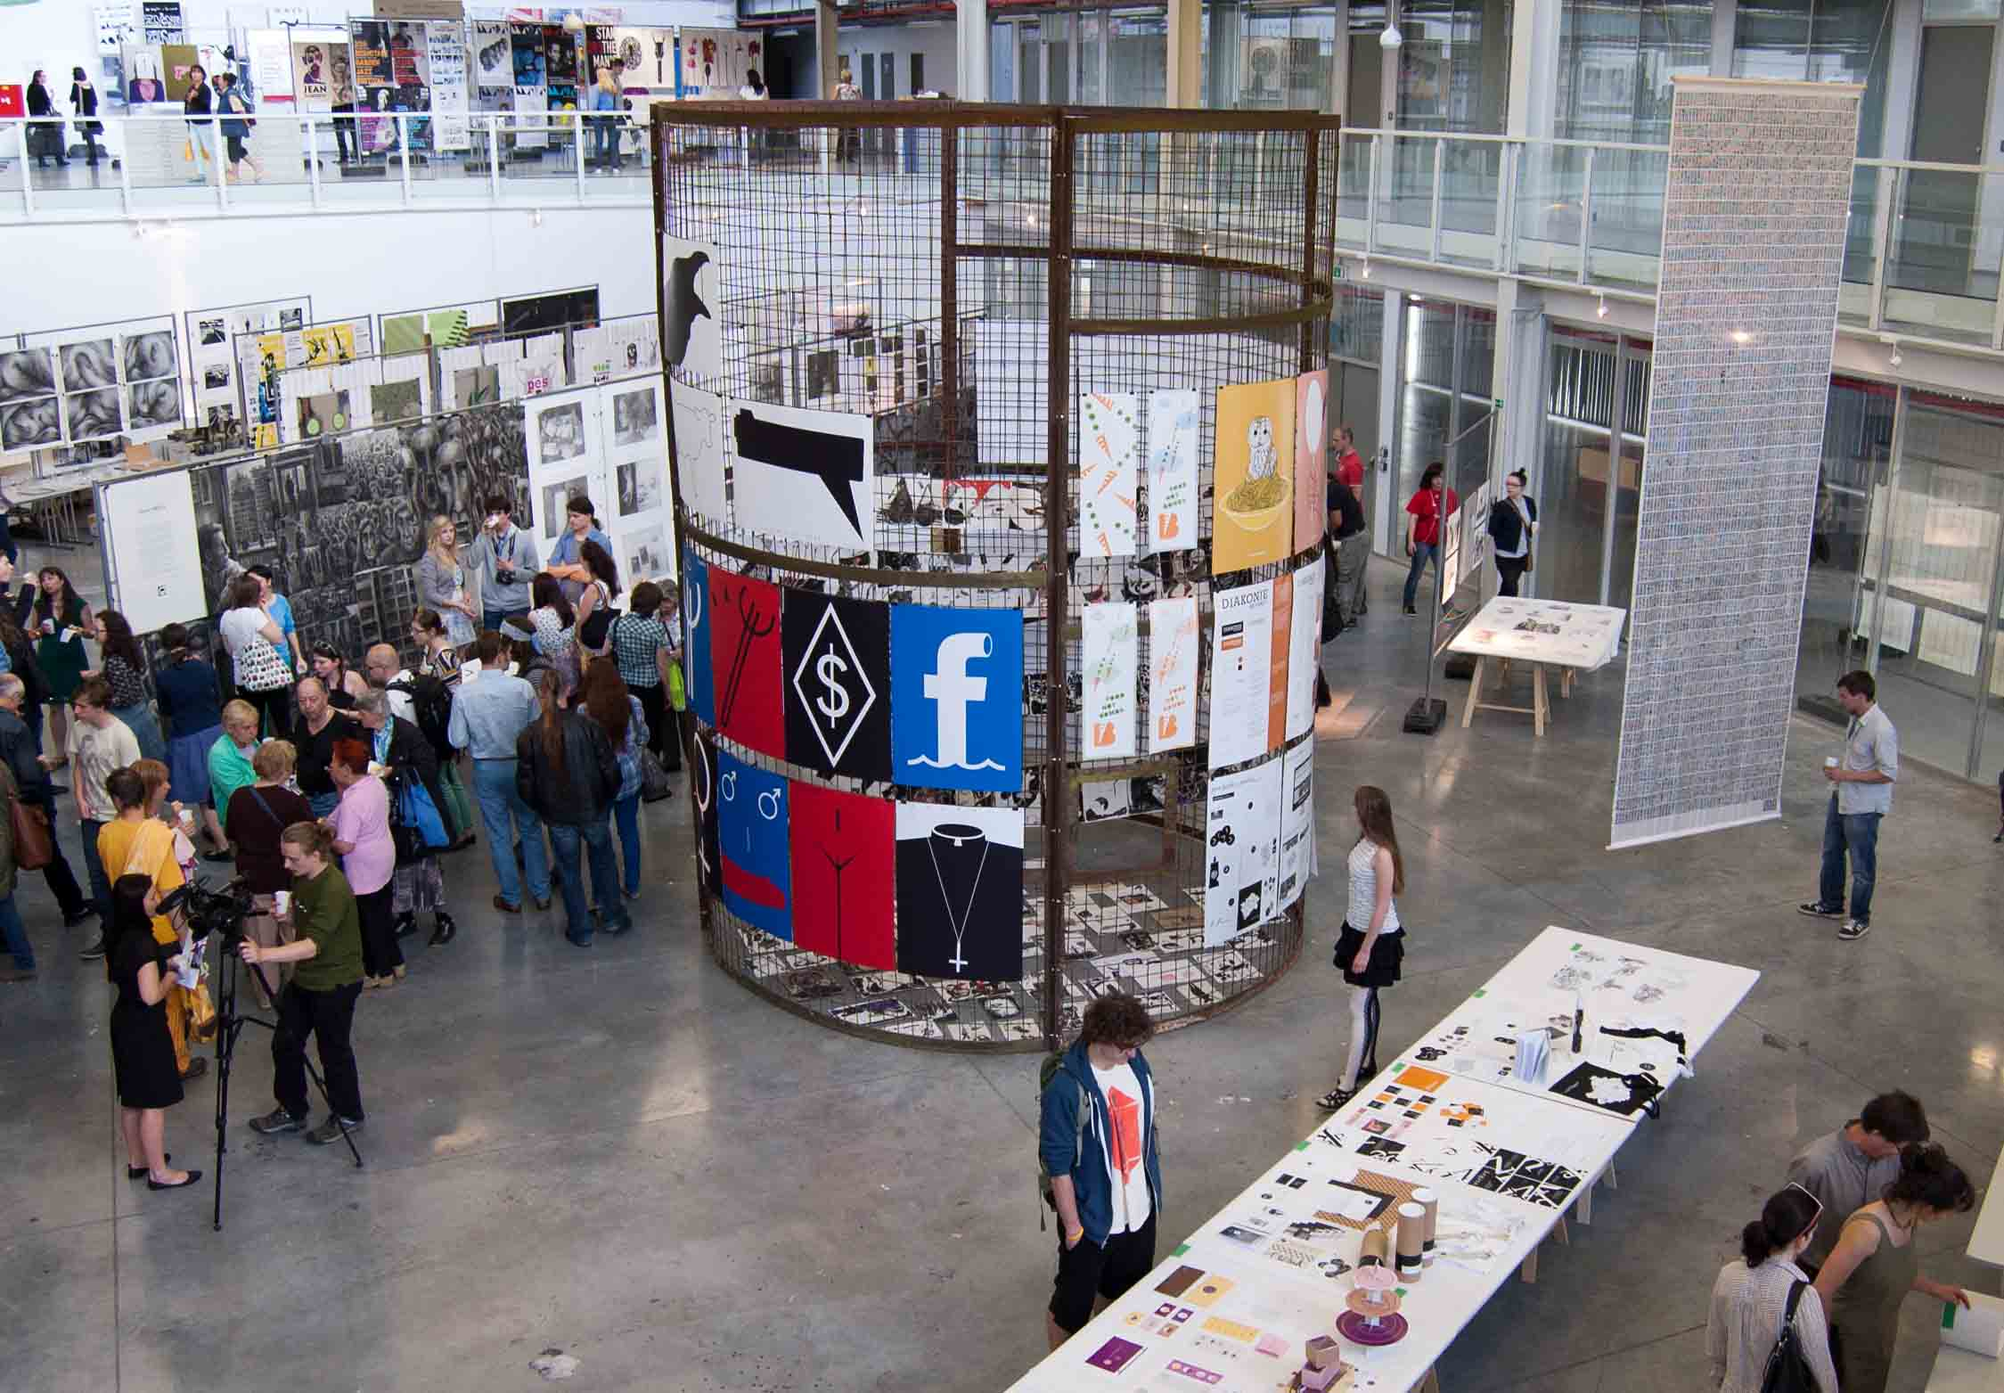
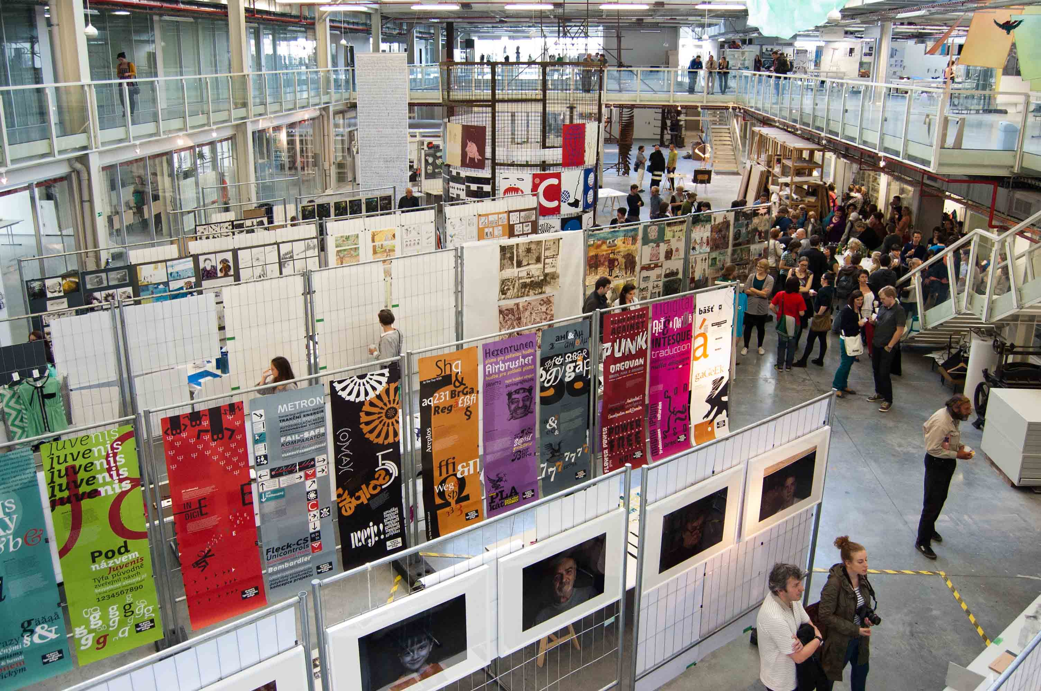

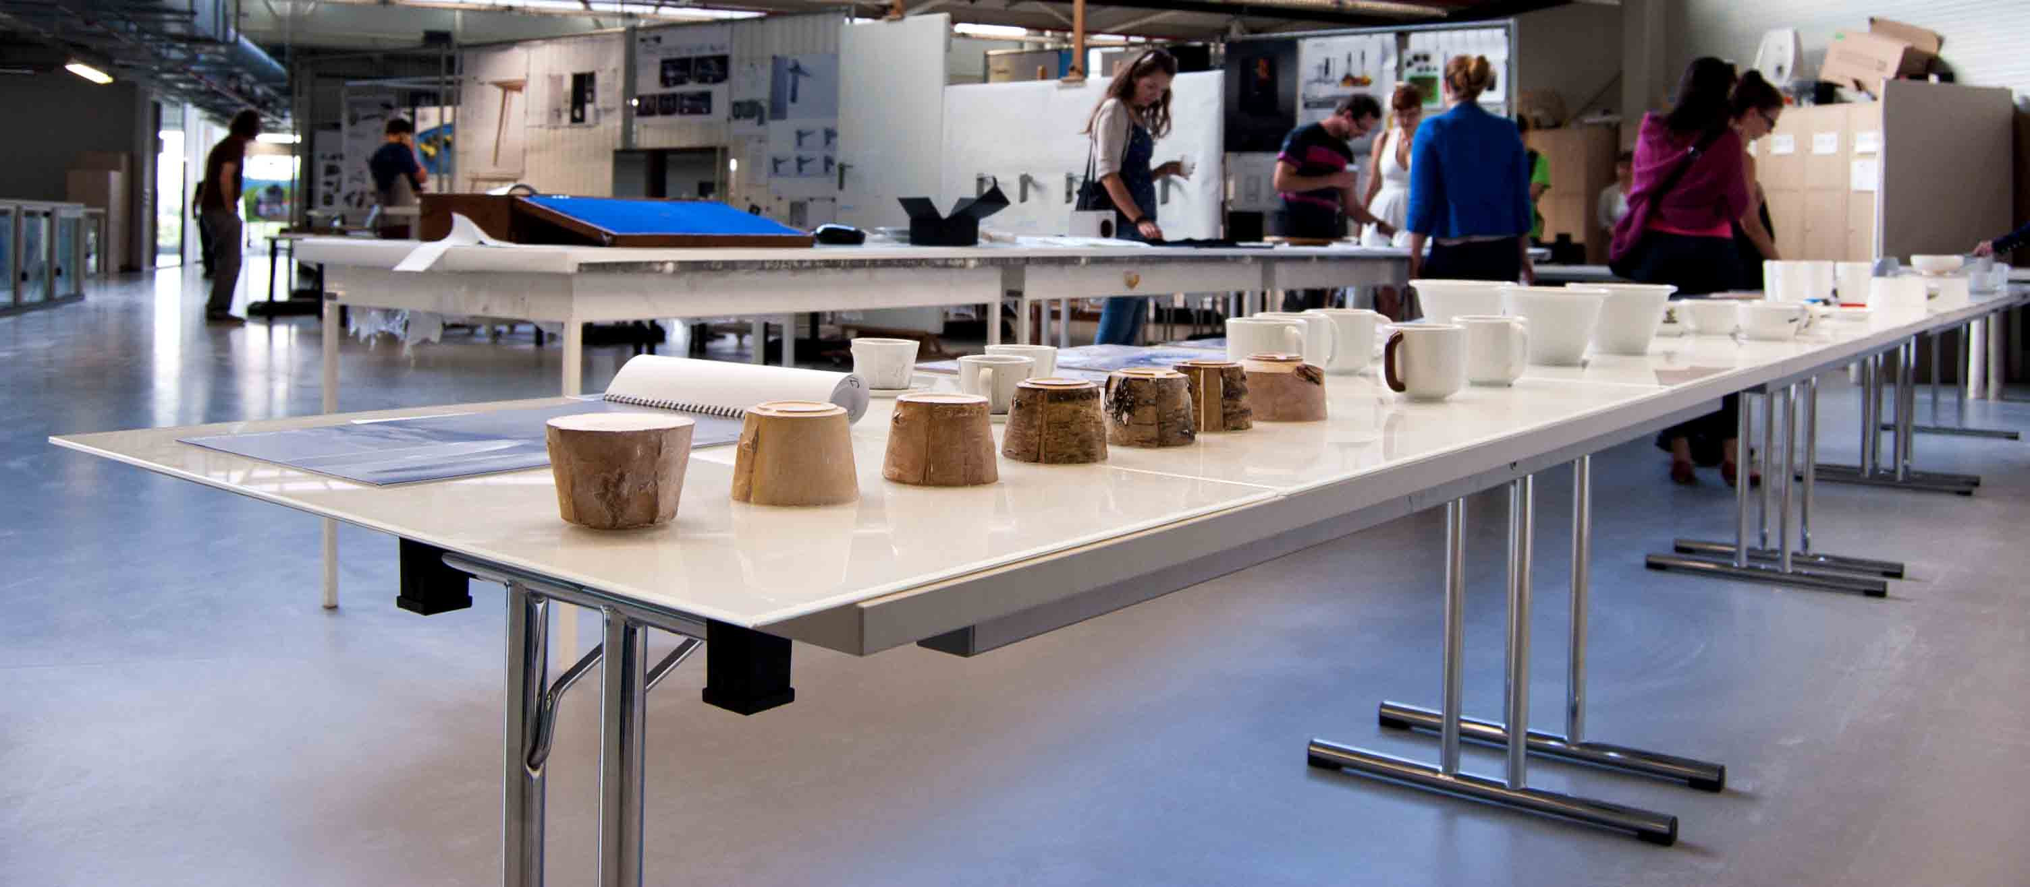

Miro Švolík / Dochádzka
Fotografie 1985 - 2013
Výstava hostujícího pedagoga mezinárodní letní školy umění ArtCamp 2013
11. 7. – 10. 8. 2013 / Galerie Ladislava Sutnara
Galerie Ladislava Sutnara přivítá slovenského umělce Miro Švolíka, který zde představí výběr ze své fotografické tvorby za uplynulých 29 let. Shrnuje svou tvorbu do pěti kapitol, které jsou uspořádány do větších sérií nebo cyklů.
V jednotlivých sériích využívá jak černobílé a barevné, tak i analogové a digitální fotografie, fotomontáže a fotografické koláže. Tématy jsou například perspektiva a gravitace a jejich porušování. Lidé na jeho dílech mohou létat, chodit po rukou, unášet neunesitelné. S nadsázkou líčí vzpomínky z dětství, představivost a snění z období puberty. Pojednává například téma návratu k přírodě, kde ve fotomontážích propojuje detaily lidských a zvířecích těl s krajinou. Na dalších fotografiích pak nalezneme například figurální kompozice nebo skupinový portrét.
Hledá nezaměnitelný vizuální jazyk se snahou vyjádření touhy po dobrodružství, objevování neznámého. Tak jako jeho život, věk, myšlení a pohled na svět se mění, tak se vyvíjí a mění jeho principy práce s médiem fotografie.

Vernisáž výstavy proběhne ve středu 10. července 2013

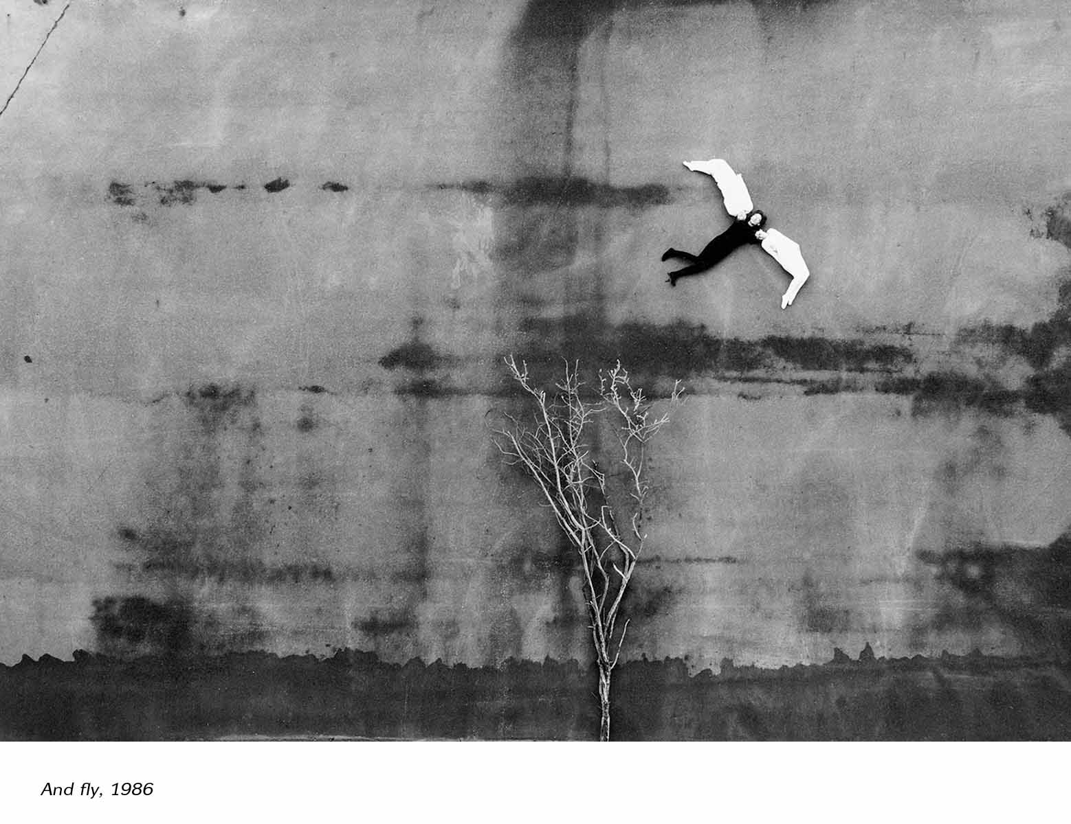
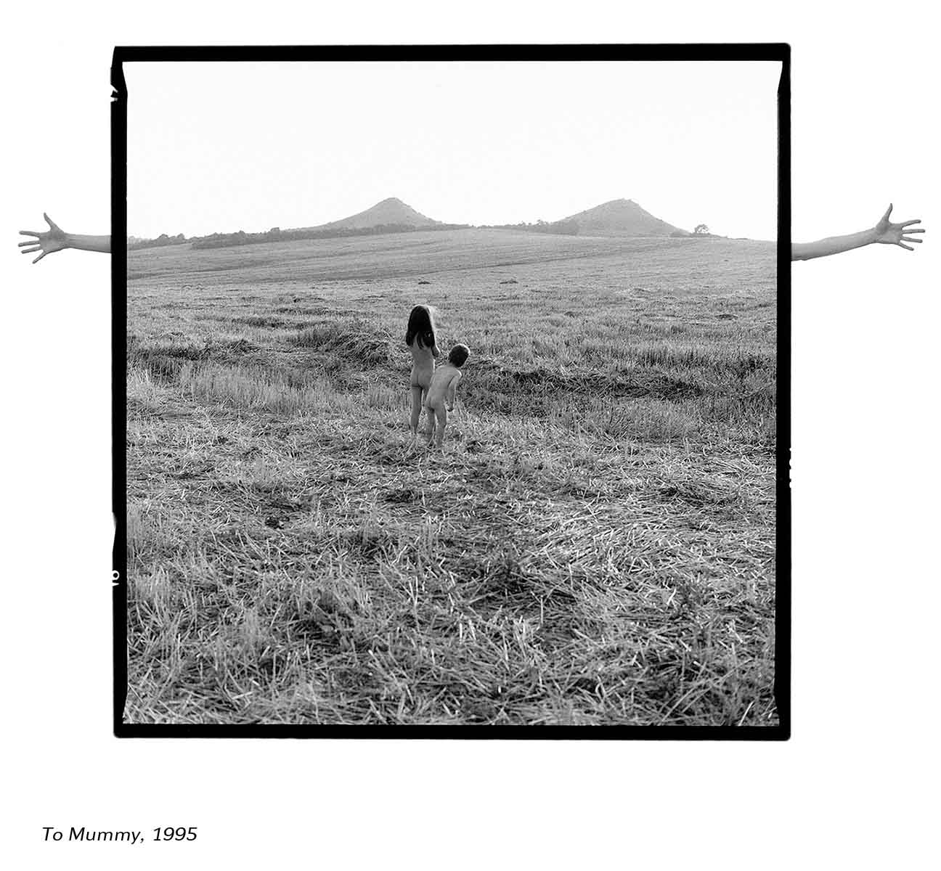
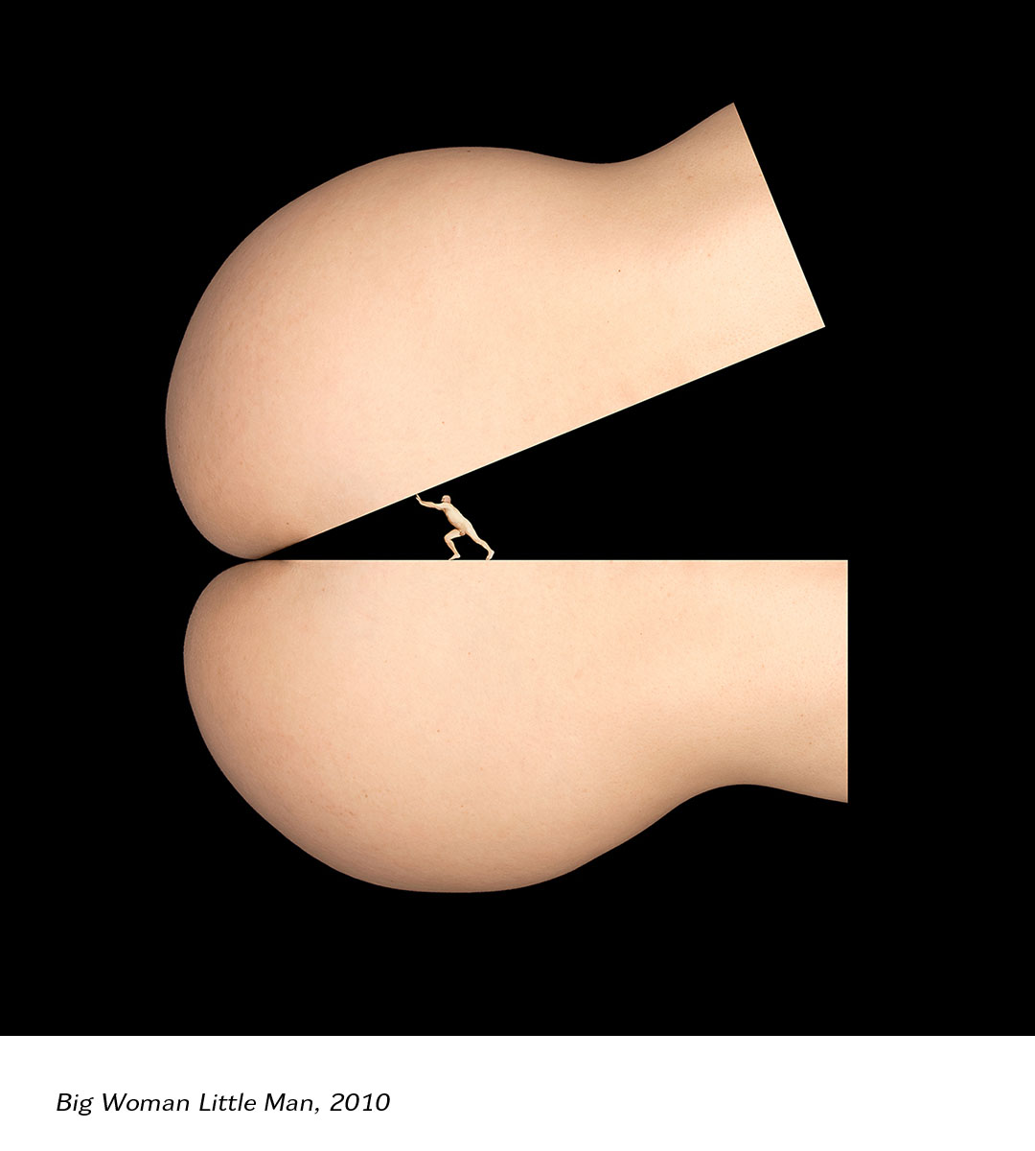

Špička ledovce 2013
Výběr z oceněných bakalářských a diplomových prací studentů Ústavu umění a designu ZČU
15. 8. – 11. 9. 2013 / Galerie Ladislava Sutnara
Také v letošním roce se v Galerii Ladislava Sutnara představí výběr několika oceněných bakalářských a diplomových prací čerstvých absolventů Ústavu umění a designu Západočeské univerzity v Plzni.

Vernisáž výstavy se uskuteční ve středu 14. srpna 2013 v 18 hodin.
Výstava potrvá do středy 11. září 2013

Informace k výstavám UUD Vám poskytne:
BcA. Pavla Boháčová
email: bohacp@uud.zcu.cz
tel.: 728 119 206
www.uud.zcu.cz

-----------------------------------

Fórum mladé umění Česká republika – Bavorsko 2013

Hned čtyři studenti UUD jsou mezi 26 mladými umělci z Česka a Bavorska, jejichž práce byly vybrány k prezentaci v rámci výstavy Fórum mladé umění Česká republika – Bavorsko 2013.

Tatsiana Spasskova, Michaela Munzarová, Tomáš Šrámek a Jiří Krejčiřík se zúčastnili přeshraničního projektu "Kultur ohne Grenzen | Kultura bez hranic - Setkávání Čechy Bavorsko" organizovaného Centrem Bavaria Bohemia a jejich díla zaujala v konkurenci pěti stovek přihlášených děl mladých umělců z Česka i Bavorska. Cílem projektu je poskytnout výtvarníkům do pětatřiceti let možnost prezentace jejich tvorby a upozornit na mladou uměleckou scénu na obou stranách hranice.

Výstava v Galerii města Plzně potrvá do 11. července, v prosinci pak bude prezentována v Galerii města Řezna v kulturním centru „Leerer Beutel“

Více informací k výstavě i projektu najdete na
http://www.bbkult.net/redaktion/details/13642955742060.html
http://galerie-plzen.cz/



